目次

【本編】

Ⅰ．公園の概要

Ⅱ．目標像（公園の方針）

Ⅲ．取組の方針

【基礎資料】

1．公園の沿革

2．公園周辺の特性

3．関連計画における

公園の位置付け

4．公園の利用実態

5．ゾーンの設定

※取組成果を点検、評価し、必要に応じ適宜見直していきます

池田土木事務所／公園課

令和２年４月

箕面公園

マネジメントプラン

（案）

1. 公園の概要

1．公園名称：大阪府営箕面公園

2．所在地：箕面市箕面公園

3．公園種別：広域公園

4．開設面積：83.8　ha（都市計画面積：―　ha）

5．開設日：明治31年5月20日

6．アクセス：阪急箕面線「箕面」駅　北へ約400m

　 北大阪急行（地下鉄御堂筋線直通）千里中央駅より阪急バス「箕面駅」停留所下車

7．概要：

箕面公園は古くから滝と猿、渓流と楓で知られ、面積83.8haに及ぶ府内有数の都市公園で明治の森箕面国定公園内にあり、「名勝箕面山」および「天然記念物箕面山のサル生息地」として天然記念物に指定されている。また、この自然に恵まれた本公園は、昔から多様な植物と昆虫の宝庫として知られ、春は新緑、夏は納涼、秋は紅葉と四季折々に装いを美しく替え、都心から約40分の近郊にありながら、騒音や煙埃から離れ、美しい自然に接することができるため、府民のレクリエーションや自然観察の場として、また観光地としても親しまれている。

滝道沿いにある昆虫館は箕面の自然や昆虫を学べる施設として、遠足などで多くの利用がある。昆虫館には全国でも有数の昆虫標本のコレクションが展示され、また、年間を通じてチョウが舞う放蝶園は来館者の人気を集めている。

8．主要施設：

①園路及び広場：滝道、散策路、桜広場

②修景施設：滝前広場、瀧安寺前広場

③休養施設：滝前休憩所、滝見休憩所、中千本休憩所、雲隣台休憩所、修業古場休憩所、望海丘休憩所、桜広場休憩所、夫婦橋休憩所、梅屋敷休憩所、桜広場展望台

④教養施設：昆虫館

⑤便益施設：便所、売店等

⑥管理施設：公園管理事務所、苗圃（食草温室含む。）

9．経緯：

明治31年　 農商務大臣より公園設置の許可を得て、大阪府箕面公園が設置

明治40年 龍安寺より現在の公園地を買収、名実ともに大阪府営となる

大正12年 国有林地に延長6,250mに及ぶハイキング道路を設置

昭和31年4月 名勝箕面山指定及び野猿生息地として天然記念物指定

昭和42年12月 全域を含め「明治の森・箕面国定公園」に指定

昭和43年10月 明治百年記念事業として、明治の森箕面国定公園（箕面公園を内包し、面積962.6ha）設定、ビジターセンター整備

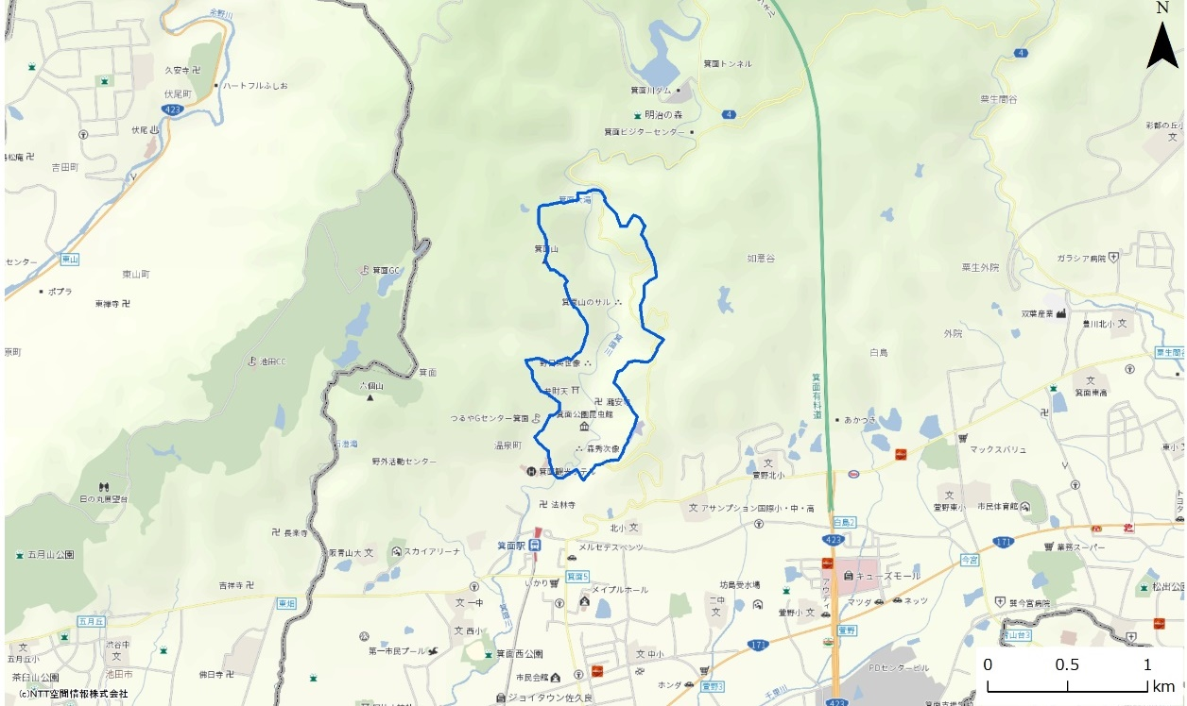

箕面川ダム

国道４２３号

明治の森 箕面国定公園

箕面有料道路

箕面駅

国道１７１号

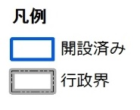

国道４２３号

阪急箕面線



箕面市役所

ベース図：NTT空間情報㈱

図１.広域図

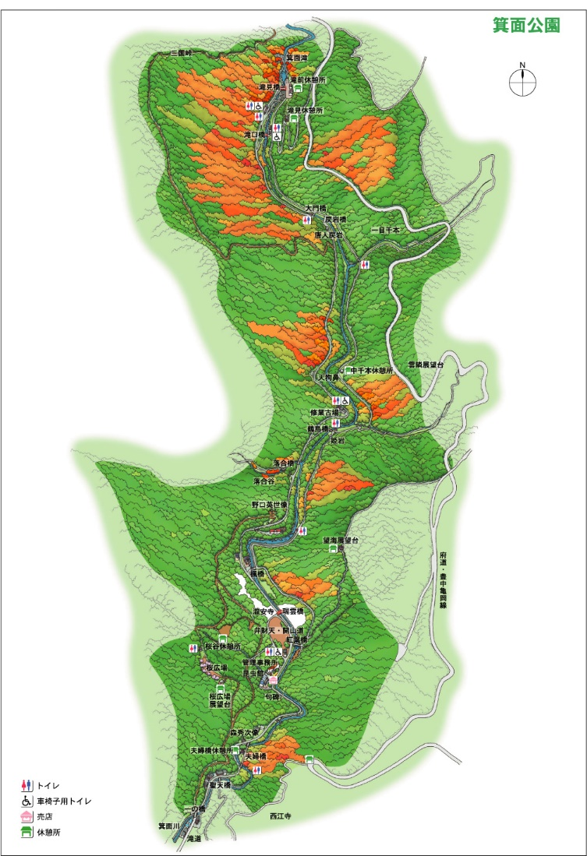



図２.施設配置図

1. 目標像（公園の方針）

マスタープランで定めた４つの目標像を実現するため、公園ごとの立地特性等に応じた目標像と方針を以下のとおり設定する。

**■目標像：**

**『箕面大滝や紅葉、新緑など、豊かな北摂地域の自然を手軽に楽しむことのできる公園』**

* 1. 取組基本方針
     1. 公園の特色を活かし育み、都市の顔となる公園づくりを推進
* 箕面大滝や豊かな自然を生かした、国内外からの集客・観光の振興を図る公園
  + 1. 民間活力の積極的導入により、地域に貢献し、都市の活力を生み出す公園づくりを推進
* 滝、モミジ、新緑などの自然の資源を活用した景観やイベントを楽しむことができる公園
* 箕面公園の豊かな自然を活かしたアクティビティにより、健康寿命の延伸を図ることができる公園
  + 1. 府民の命を守り、安全・安心・快適に利用できる公園づくりを推進
* 斜面地の安全対策を進め、利用者が自然と共に安心して過ごせる公園
  + 1. 多様な自然とふれあい、都市の環境を保全する公園づくりを推進
* 多様な主体と連携し、公園の豊かな自然を楽しむことができる公園
* 日本三大昆虫生息地としての魅力を活かし、昆虫館を中心とした自然環境学習を進め、自然と触れ合うプログラムを年中楽しめる公園
  1. ゾーン別の方針
     1. 賑わい創出ゾーン
* 箕面大滝、瀧安寺前広場、昆虫館、梅屋敷を中心として、周辺の施設と連携し国内外の観光客を呼び込む観光拠点として賑わいを創出するゾーン
  + 1. 自然ゾーン（体験）
* 箕面山や箕面川の豊かな自然を身近に感じ、体験できるゾーン（公園全域）
  + 1. 自然ゾーン（文化学習）
* 箕面の自然や昆虫を学べる昆虫館を中心に自然文化を体験・学習できるゾーン
  1. ゾーンの設定

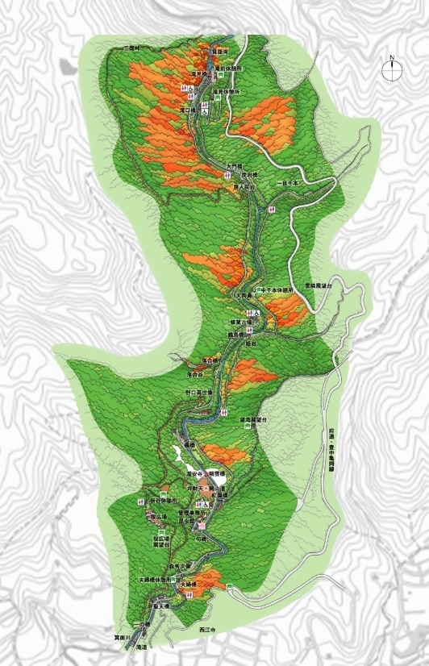

**賑わい創出ゾーン**

**自然ゾーン**

**（体験）**

**自然ゾーン (文化学習)**

**賑わい創出ゾーン**

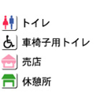

図３.ゾーンの設定

1. 取組の方針

公園の目標像を実現させるためには、公園の特性を踏まえた具体的な取組を進めていくことが必要である。公園に関わる多様な主体が取組の方針を共有しつつ連携していけるように、以下のとおり取組の方針を設定する。今後、民間活力の積極的な導入並びに地元市町村及び公園周辺の事業者との連携により、公園の賑わいづくりや利用者サービスをさらに高めていくとともに、様々な周辺地域の課題についても柔軟に対応する。

* 1. 運営管理の方針

公園の運営管理については、本マネジメントプランで定める目標像の実現に向け、本公園の特性を踏まえた方針を以下のとおり設定する。

* + 1. 大阪の魅力を高める
       1. 海外からの来園者にも優しい公園づくり
* 箕面大滝の瀑布、渓流、モミジの景観を観光資源として国内外から多くの観光客が訪れるため、案内板を多言語表示に改善するなど、誰にでも楽しめる公園づくりを推進し、観光振興に努める。
* 公園の資源を最大限に活かすため、新たな付加価値の創出やICTによる健康づくりの場の提供など、先端テクノジーを積極的に活用し、公園の魅力向上に取り組む。
  + 1. 民間活力の積極的導入により、地域に貢献し、都市の活力を生み出す
       1. 多様な主体との連携による集客力の向上
* 観光協会や企業、地域住民などとの連携の下、プラットフォームの場を活用し、箕面公園の集客力を高めて来園者の増加を図り、周辺地域の活性化にも貢献する。
* 東海自然歩道や国定公園などの遊歩道のネットワークを活かし、広域的な自然環境を活かしたプログラムを展開する。
  + - 1. 民間活力を活かした昆虫館や公園施設の活性化
* 民間活力の積極的な導入による公園のにぎわいづくりや利用者サービスの向上を通じて公園の魅力をさらに高めていく。
* 昆虫館の運営に民間活力を積極的に導入し、収益の確保や関連する他施設との多様な連携により、来館者に提供できるサービスの向上を図る。
* 展望台や休憩所など既存施設を利活用し、魅力の向上を図る。
* 映像コンテンツや生きものの情報発信アプリなどの情報通信技術の活用、昆虫とのふれあいや生体展示などを通じ、昆虫への好奇心と興味の助長を図る。
* 滝道や散策路でのウォーキングや自然を活かしたアクティビティによる健康寿命の延伸を図る。
  + 1. 府民の安全・安心を支える
       1. 滝道や散策路などの主要園路の安全対策の充実
* 箕面公園の園路は深い渓谷に位置していることから、落石や倒木などに対する安全対策や斜面地の保全を計画的かつ着実に実施し、来園者の安全を確保する。
  + 1. 都市の貴重な自然環境を次世代につなぐ
       1. 昆虫館を中心とした箕面公園の環境づくり
* 昆虫館と箕面公園の関連を強化し、昆虫館を拠点とした公園の環境づくり活動を進めるなど、昆虫生息地としての箕面公園の魅力向上並びに生物多様性の保全を図る。
  + - 1. 昆虫館の教育施設としての役割の強化
* 昆虫に興味がない人にも昆虫の魅力を伝えることができるように工夫し、昆虫をきっかけとして環境へのより深い学習の入り口となる施設づくりを推進する。
* 大学などの教育施設との連携を拡大し、施設の魅力を向上させる。
  1. 維持管理の方針

維持管理の取組方針について、本公園の景観特性、施設特性等を踏まえた取組方針を以下に提示する。

* + 1. 維持管理の取組方針
       1. 新緑と紅葉の美しい景観の維持・改善
* 箕面公園の美しい景観の重要な構成要素であるモミジを長期的な計画に基づき、再生・更新する。
* 生育が進み紅葉の景観を阻害している常緑樹の計画的な維持管理を実施し、多様な昆虫が棲むことができるような明るく豊かな樹林地として再生する。
  1. 整備・改修の方針

公園の整備・改修については、本公園の性格・役割や目標に照らし、長期的な視点に立つことを基本とし、整備・改修の対象となる施設の現況特性等に応じ、方針を以下のとおり定めて行うものとする。

* + 1. 大阪府都市基盤施設長寿命化計画に基づく施設の改修・更新

大阪府都市基盤施設長寿命化計画に基づき、計画的に施設の改修・更新を実施し、公園施設の機能を維持する。

* 1. 評価指標と目標値

これらの取組により、多くの人が満足して利用できる公園となるよう魅力の向上を図り、マスタープランに示す以下の評価指標と目標値の実現をめざす。

表１.評価指標と目標値

|  |  |  |  |  |
| --- | --- | --- | --- | --- |
| **評価指標** | **単位** | **現況値**  **（2017年）** | **目標値**  **（2028年）** | **備考** |
| 年間来園者数 | 万人 | 133 | 146 | 1割増 |
| 利用者満足度　注） | ％ | 64 | 74 | 10％増 |

注）来園者に対するアンケートで、「1.満足」と回答した人数を、アンケート回答者数で除算した値。アンケートは「1.満足　　2.やや満足　　3.やや不満　　4.不満　　5.わからない」から選択

箕面公園基礎資料

* 1. 公園の沿革

箕面の歴史は、古く孝徳天皇の御代に「役の小角」が瀧安寺を開山してから始まる。名勝としては慶長年間に「瀧安寺」が再建されてからで、その頃から参詣者も増え、滝、楓と渓流の美しさが中心となって一般に多く知られるようになったものと思われる。

明治の初め頃から、公園と一般に称せられていたが、明治31年に農商務大臣より公園設置の許可を得て「大阪府箕面公園」を定め、明治40年に「大阪府営箕面公園」となった。

大正12年には、園内の整備を進める一方で、国有林地にも延長6,250mに及ぶハイキング道路を設けた。

昭和に入ってからは、道路の改修、山桜の植栽等と公園の整備が行なわれてきたが、戦時中、戦後は維持管理が精一杯であった。昭和38年に「杉の茶屋」にレストハウス（現在なし）が新設されてからは、毎年園内の整備が進められている。その間に文化財保護法による、名勝として指定され、また生息するサルは天然記念物にも指定された。

平成２２年度より、にぎわい活性化として滝道の電線の地中化や園路の美装化が行われた。

|  |  |  |  |  |
| --- | --- | --- | --- | --- |
| 年月日 | | | | 項目 |
| 慶長 | 8. |  |  | 龍安寺再建される。この頃から滝と楓の名勝地となる |
| 明治 | 6. | 8. |  | 太政官布達第16号により箕面山を公園指定 |
|  | 31. |  |  | 農商務大臣より公園設置の許可を得て、大阪府箕面公園が定められる |
|  | 40. |  |  | 大阪府は龍安寺より現在の公園地を買収して、名実ともに大阪府営箕面公園となる |
|  | 43. |  |  | 箕面～梅田に箕面有馬鉄道（現在の阪急電鉄）が開通し、利用者も増加した。 |
| 大正 | 12. |  |  | 回遊道路（現在ハイキング園路、望海丘～ドライブウェイ～風呂ヶ谷～雲隣台のルート）設置 |
| 昭和 | 4. |  |  | 滝道照明のため装飾灯設置  滝見橋、紅葉橋、夫婦橋、一の橋、落合橋、大門橋架橋 |
|  | 31. | 4. |  | 名勝箕面山指定及び野猿生息地として天然記念物指定 |
|  | 39. | 4. |  | 全域風致地区指定（周辺を含む。） |
|  | 42. | 12. |  | 全域を含め「明治の森・箕面国定公園」（箕面公園を内包し、面積926.6ha）に指定 |
|  | 56. | 3. |  | 生体展示室を設けた昆虫館を新築 |
| 平成 | 4. | 7. | 23 | パークセンター開館（放蝶園・事務所） |
|  | 9. | 4. |  | 昆虫館改修 |
|  | 11. | 6. |  | 第一回箕面フェスタ始まる。  滝の夜間照明装置 |
|  | 18. |  |  | 梅屋敷改修 |
|  | 29. | 4. |  | 昆虫館全面リニューアル |

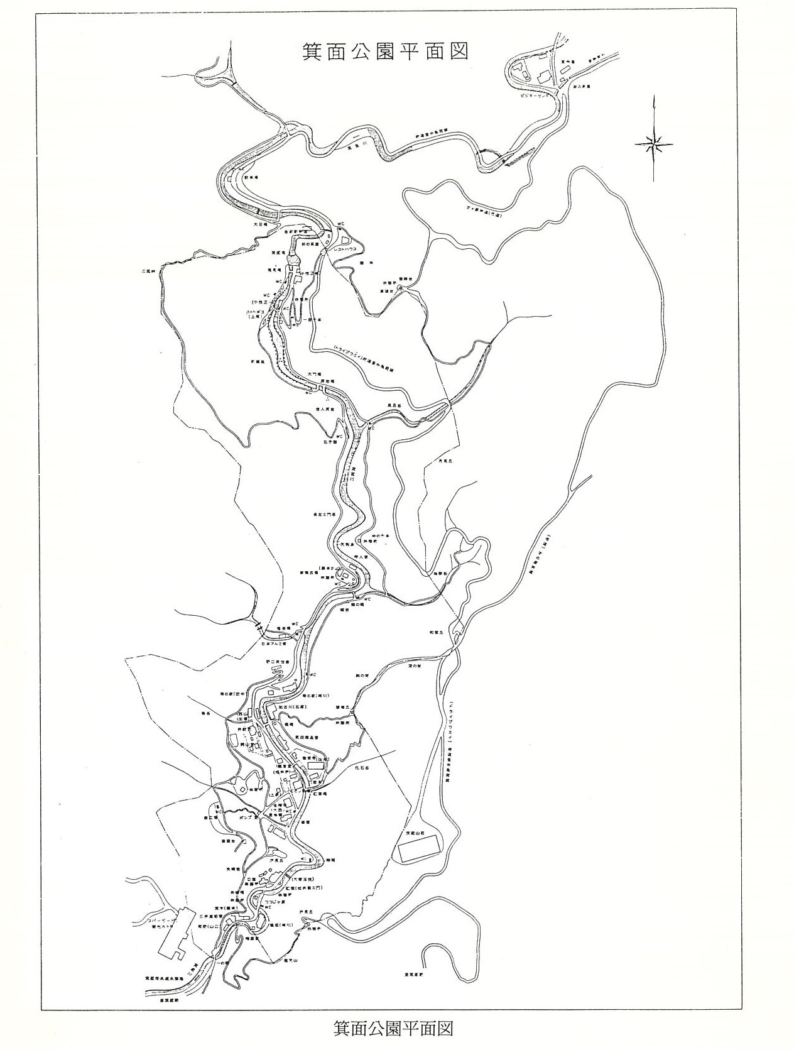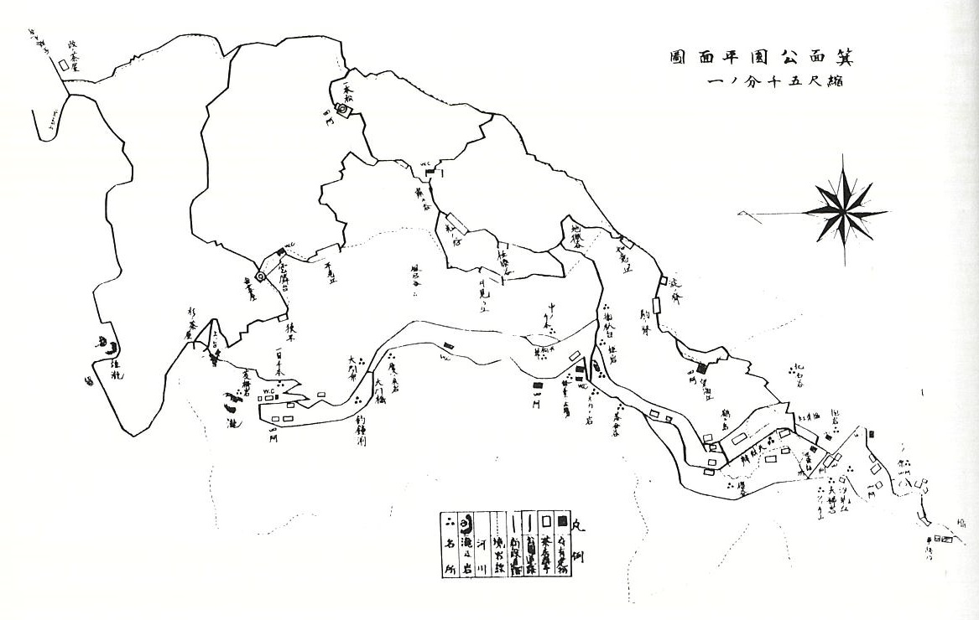

出典：府営公園のあゆみ―公園課30周年記念誌―

（平成6年3月　大阪府土木部公園課）

・平面図

出典：府営公園の今昔

（平成6年3月　大阪府土木部公園課）

・平面図

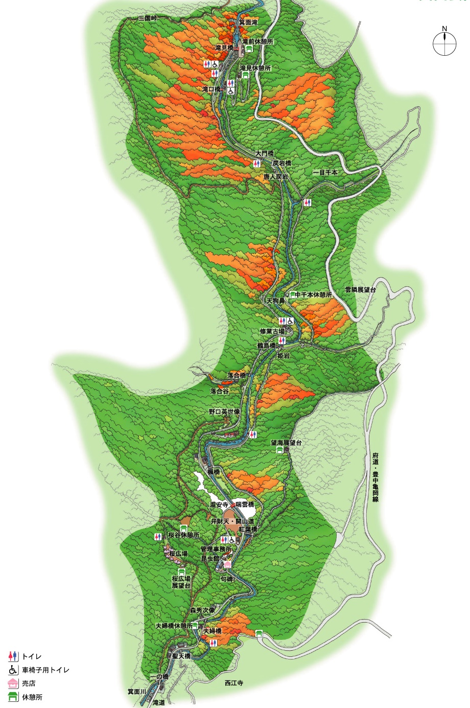

※公園駐車場なし

出典：府営公園135周年記念誌

（2009.3　大阪府都市整備部公園課）

・平面図

* 1. 公園周辺の特性
* 用途地域の状況

公園周辺は、北部は用途指定がなされておらず、南部は主に第一種低層若しくは第一種中高層住居専用地域の用途指定がなされている。また、阪急箕面駅周辺及び箕面駅から公園までの動線については、近隣商業地域や商業地域に指定されている。

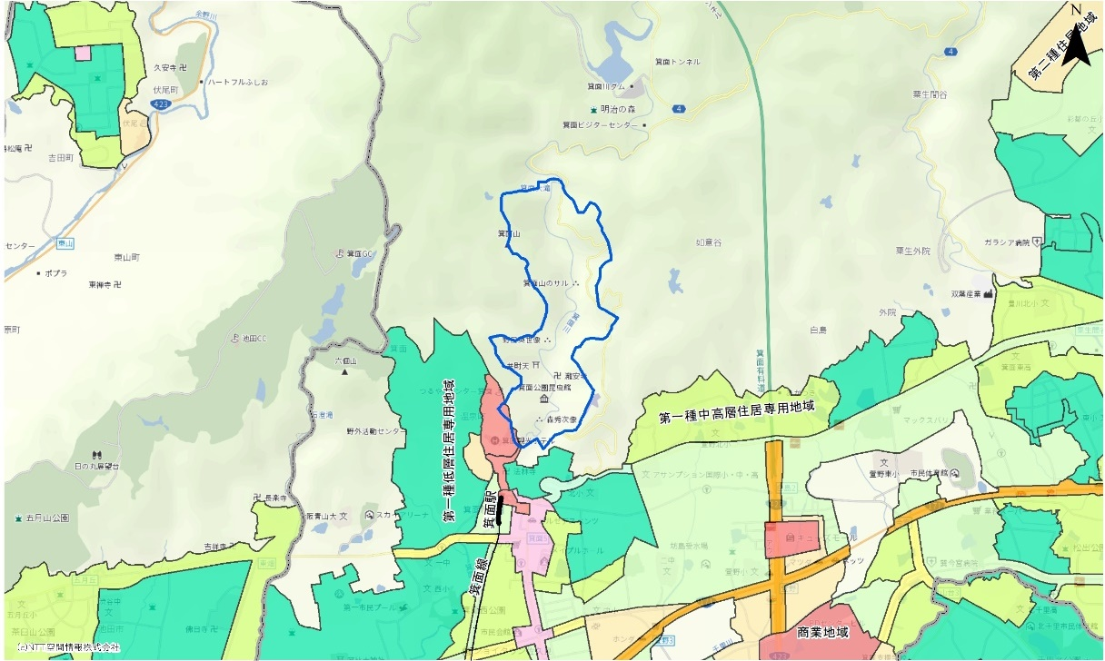

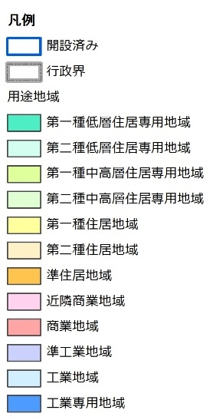

※国土数値情報を大阪府地図情報提供システムより補正

ベース図：NTT空間情報㈱

* 立地特性

箕面公園は、箕面川沿いに立地しており、天然記念物に指定される箕面山に位置している。周囲は自然豊かな環境に恵まれている一方で市街地にも近く、大型商業施設も近接している。

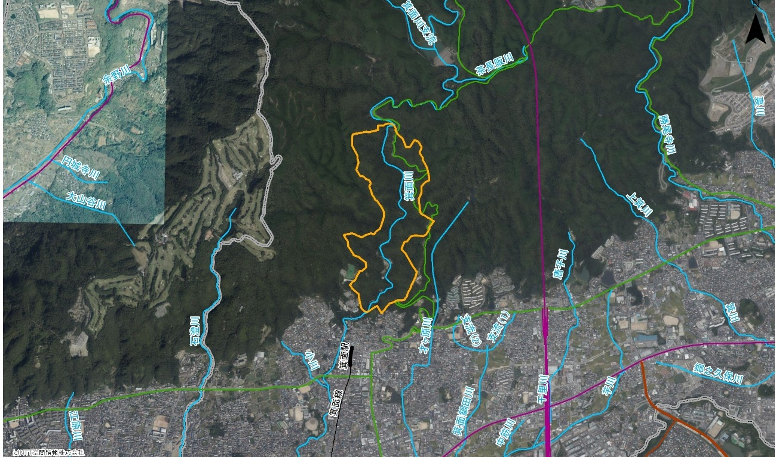

勝尾寺

箕面川ダム

明治の森

国道４２３号

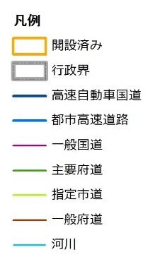

箕面有料道

箕面観光ホテル

みのおキューズモール



国道１７１号

公園・緑地

府庁・市区役所

大規模商業施設

その他

箕面駅

国道４２３号

阪急箕面線

ベース図：NTT空間情報㈱

箕面市役所

* 地形条件

箕面公園は、箕面山の一部に立地している。そのため、公園内の動線となる園路は主に箕面川沿いの深い渓谷に位置し、周囲を山々に囲まれている。

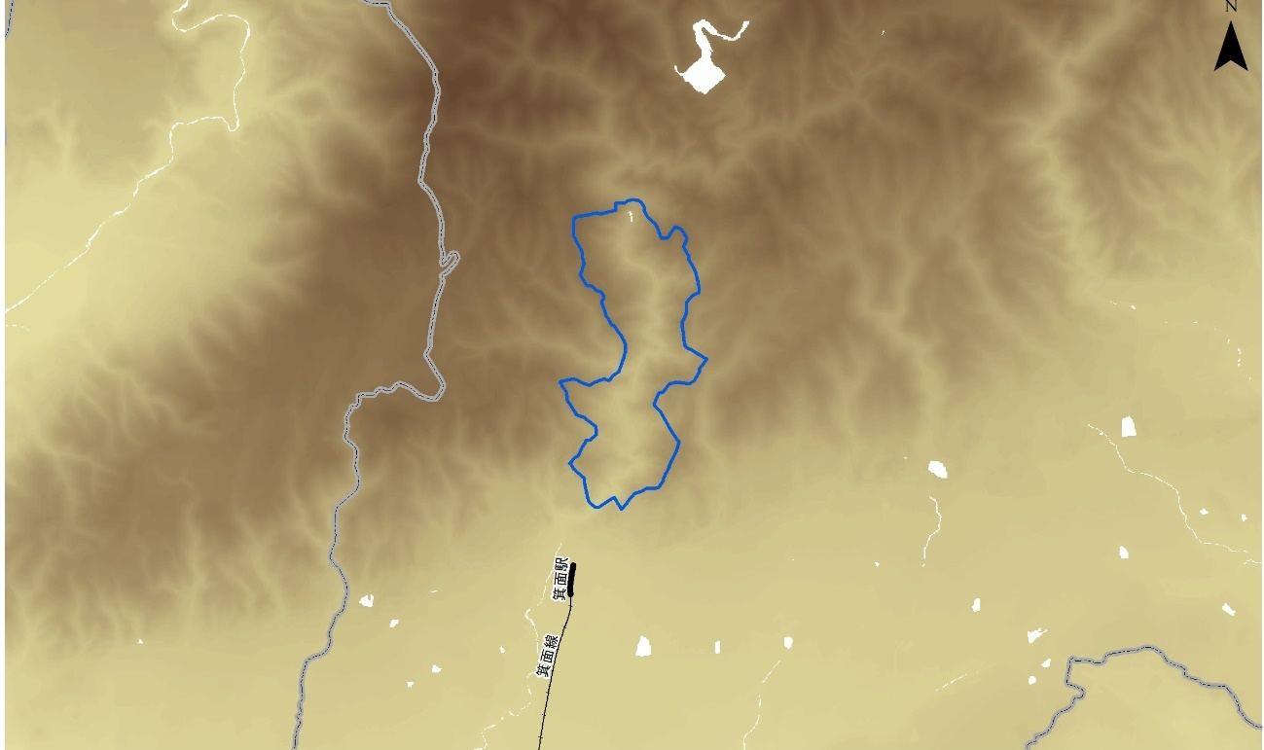

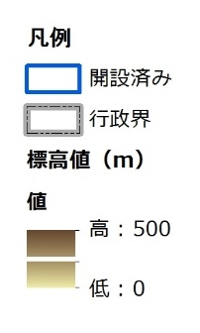

出典：国土地理院基盤地図情報数値標高モデル

* 緑被状況

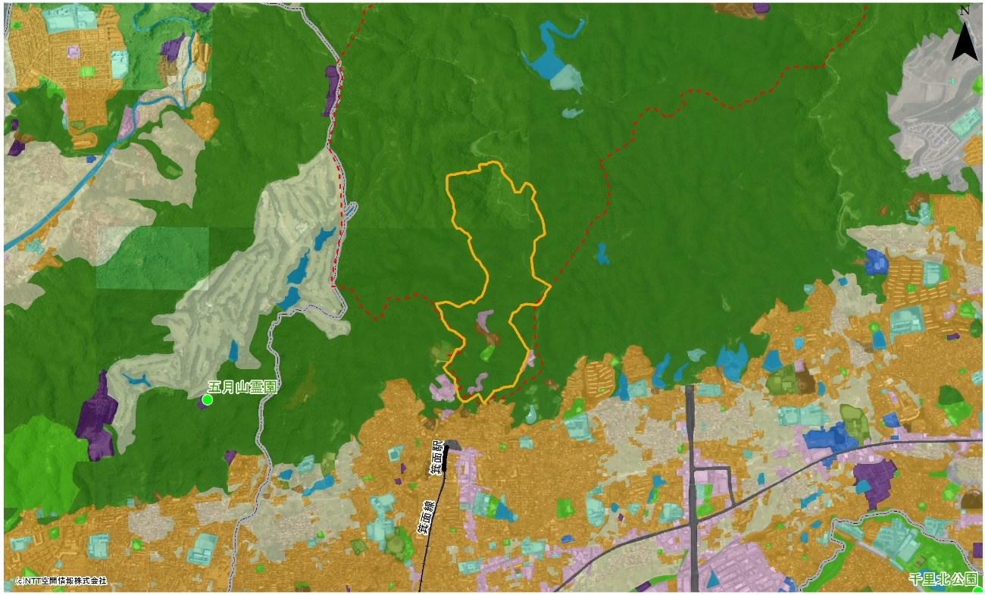箕面公園は、箕面山の一部であるため周囲は山林となり、みどり豊かな環境が形成されている。来訪者にとっては、都市域にないスケールの自然環境に触れる場となっている。

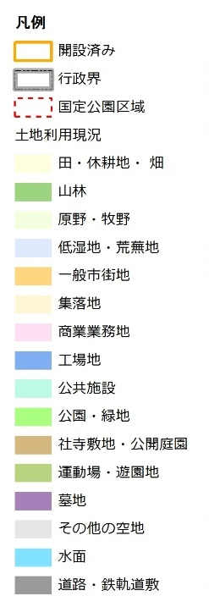

出典：大阪府都市計画基礎調査　土地利用現況（平成27年）

ベース図：NTT空間情報㈱

* 1. 関連計画における公園の位置付け

関連する計画での箕面公園の位置付けを以下に抜粋整理する。

■北部大阪都市計画区域マスタープラン（平成23年３月策定　大阪府）

* みどりの大阪の推進に関する現状と課題で、箕面公園等の大規模公園緑地等を**みどりの骨格として保全・整備**するなど、みどりのネットワークづくりを進める必要がある。

■第５次箕面市総合計画（平成23年3月策定　箕面市）

* 箕面大滝を中心とする府営箕面公園一帯は、古くから**観光地**として知られており、**市外から多くの来訪者**があります。
* 滝道と併せて、箕面市の**歴史のまちなみ**にふさわしい環境整備を進めます。
* 公園内の**観光資源を掘り起こし**て市外へ発信し、更なる来訪者の増加をめざす

■箕面市都市マスタープラン（平成8年8月策定　箕面市）

* 市外から訪れる人が多い箕面滝、箕面山を含む明治の森箕面国定公園、府営箕面公園を観光都市箕面のシンボルとして、**自然環境保全、景観形成、交通問題に配慮し整備**する。
* 市民にとって、地域にとって**身近な自然**を育成する。
* 箕面の滝をはじめとした観光資源、レクリエーション資源に恵まれ広く**府民の憩いの場**として利用されている。

■箕面市みどりの基本計画改定版（平成24年3月策定　箕面市）

* 府営箕面公園昆虫館（箕面公園内）や箕面ビジターセンター（明治の森箕面国定公園内）が、ハイカーや観光客に対し箕面市の**自然に関するインフォメーション機能**や**学習機能**を果たしています。
* 府営公園のあり方について「箕面公園管理運営協議会」が設立されており、市民・NPO・企業・行政・専門家などの幅広い主体が参加する**市民的運動**として**山間・山麓部の保全活用**の機運が高まっています。
* 観光、レクリエーションとしては、**年間100万人を超える観光客**が来訪しています。
  1. 公園の利用実態
* 利用者特性の把握

本公園は、散歩を目的とした利用が最も多く、幅広い年齢層からの利用があるが、60歳以上の利用が約4割を占めている。利用者の約8割は府内からの利用となっているが、兵庫県からの利用も約1割を占める。滞在時間は1時間～3時間程度の利用が全体の約8割を占める。

満足度では、ゴミの少なさや職員の対応に対する満足度が高く、高齢者、障がい者、乳幼児等への配慮、イベントの種類や数、その案内については、満足との回答が約3割に留まる。

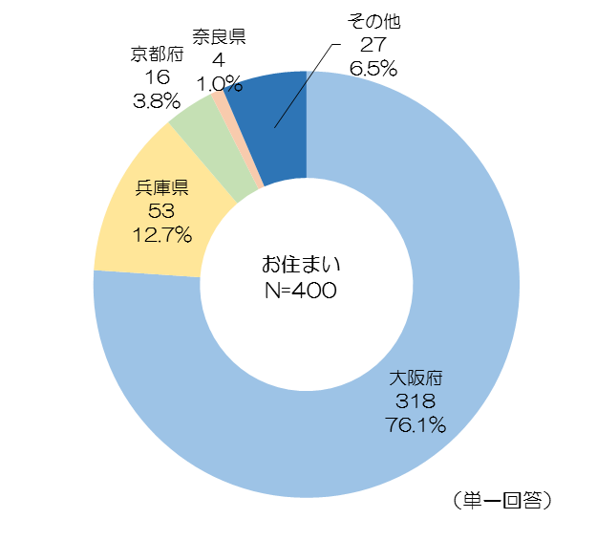

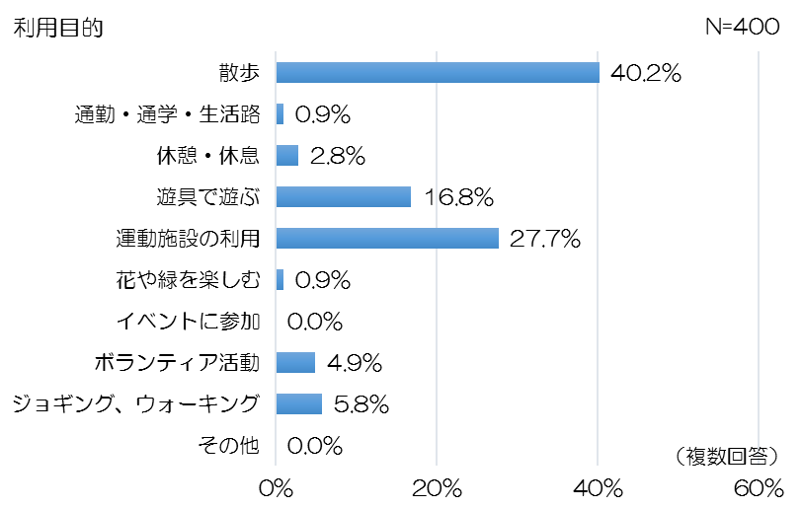

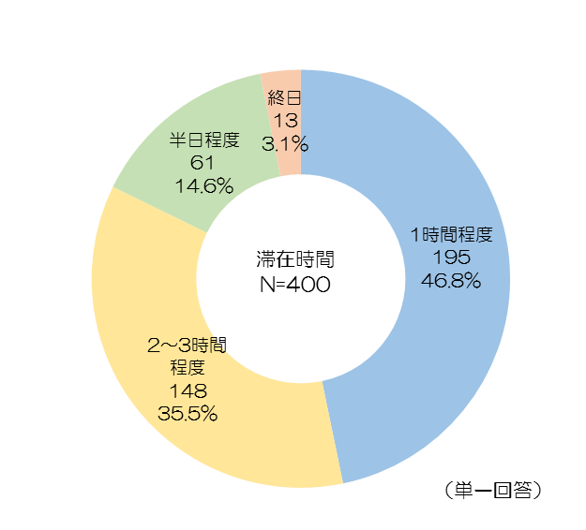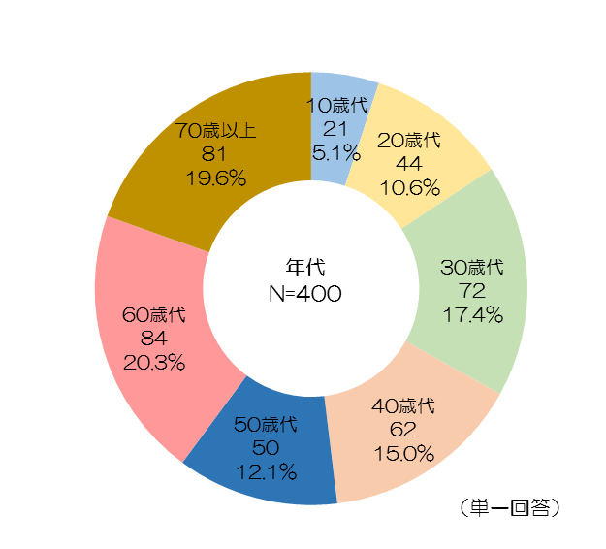

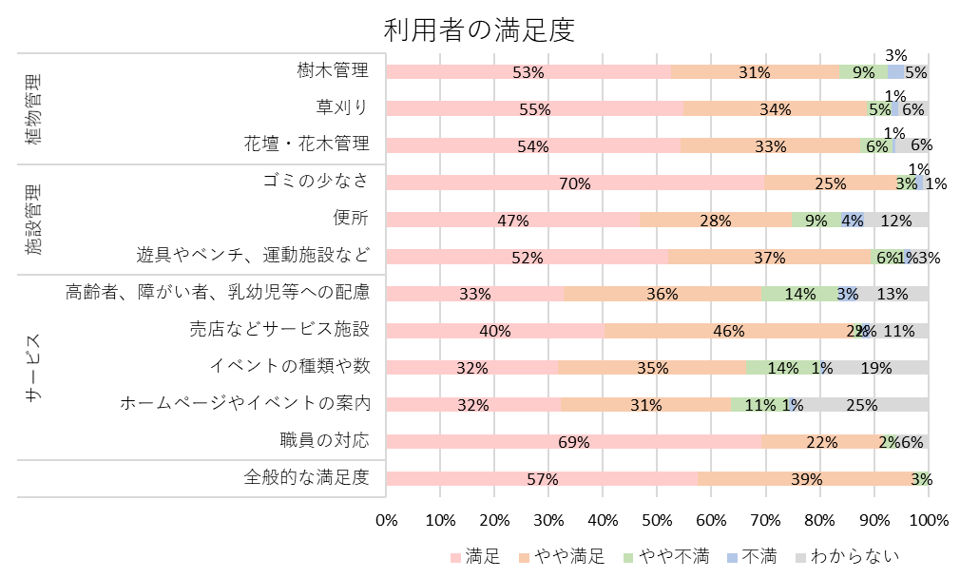

出典：平成30年度府営公園利用者満足度調査

* 公園施設の利用実態の把握

本公園の年間来園者数は、平成17年度の85万人を底に年々増加傾向にあり、平成30年度は146万人となっている。施設利用では、唯一の有料施設である昆虫館について、平成30年は約7万人の利用が見られた。

・来園者数

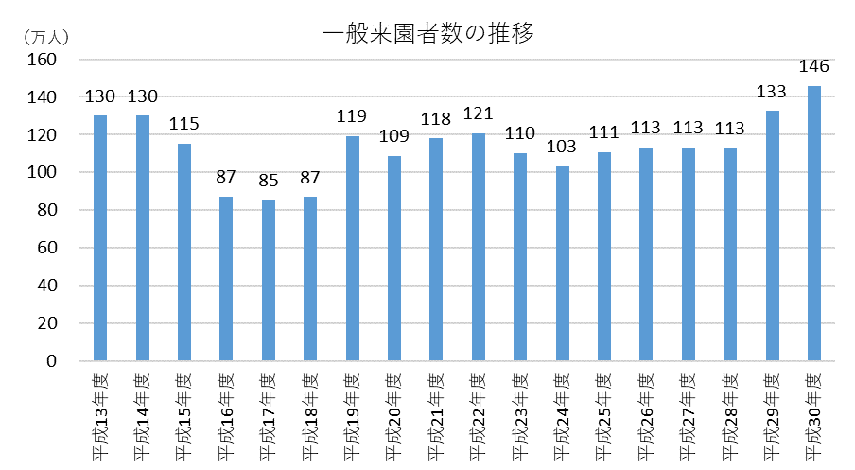

・施設別使用件数・使用率等



* 1. ゾーンの設定
* 各ゾーンの区分とコンセプト

マネジメントプランで設定したゾーンについて、各公園に共通するゾーン区分とコンセプトを以下のように定めた。

※公園によっては一部のゾーンのみ設定している場合がある。

|  |  |
| --- | --- |
| **ゾーン名** | **コンセプト** |
| 自然ゾーン | みどり、花、水等の自然資源に恵まれ、それらの魅力を保全し、活用していくゾーン |
| スポーツゾーン | テニスコート、野球場、球技広場等の各種スポーツの場となり、利用者の心と体の健康を作り出すゾーン |
| 賑わい創出ゾーン | その公園の魅力を活かし、施設やイベントを通じて賑わいを創出するゾーン |
| レクリエーションゾーン | みどりや川辺、海浜といった豊かな自然の中で、多種多様なレクリエーション活動の場となるゾーン |

* ゾーンの設定
* 箕面川の渓谷沿いの園路（通称「滝道」）を主軸として、公園全域が国定公園区域であり名勝に指定されているため、主に散策によって豊かな自然環境を体験するエリアとして、全域を自然ゾーンと設定した。
* 本公園の南部、本公園の主要施設である昆虫館と奈良時代からの歴史を有する瀧安寺（650年創建）があるエリアは、昆虫館を中心とした自然環境学習を主たる体験と位置付けた自然ゾーン（文化学習）と設定した。
* 本公園の北部に位置する箕面大滝前には、多くの観光客が訪れ、複数の個人売店が営業する滝前広場が形成されている。また、南部に位置する瀧安寺前広場、昆虫館、梅屋敷では多くのイベントや展示会等が行われており、これらのエリアを賑わい創出ゾーンと設定した。

